Четвертий етап виконання курсової роботи

4. Розроблення (адаптація) структури даних для вирішення задач дослідження. Розроблення тестів та тестування розробленого програмного забезпечення. Накопичення даних та проведення дослідження.

4.3 Накопичити дані для обробки та коротко описати, обсяг даних, які накопичені для подальшої обробки.

Дані, що були накопичені, - це інформація про всі книжки, які презентує книжковий онлайн-магазин “Клуб сімейного дозвілля”. Обсяг даних: 2162 книжки 27 жанрів від 367 авторів. Проте це лише базовий набір, користувачі будуть мати можливість додавати свої книжки. Дані про книжку – це назва, автор, жанр, рейтинг на сайті, посилання на фото та короткий опис.
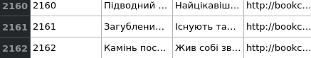

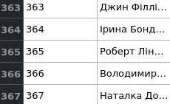

4.7 Опис результатів обчислювальних експериментів.

Результат, який презентує програма після обробки даних, - це сформований рейтинг книжок, які були обрані для голосування. Книги представлнні у порядку спадання кількості лайків.
Результати відображаються на окремій сторінці(/rating) одразу після закінчення голосування. У послідовності представлені не лише назви книжок, але і кількість голосів та фото обкладинки. Імена людей, що ставили like or dislike не відображаються.
Результати не дають об’єктивної оцінки якості чи формату книги та можуть суттєво різнитись за однакового набору книг, проте з різними опитуваними, адже це лише відображення вподобань певної групи людей, які були долучені до голосування.

